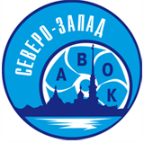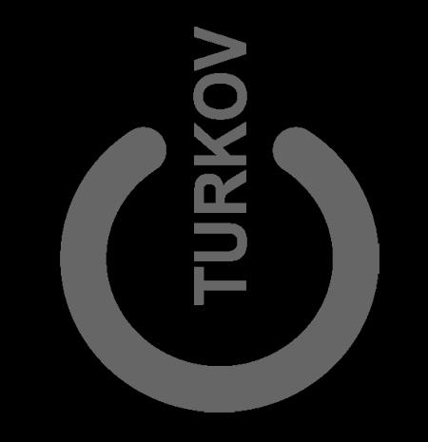

25 сентября 2014 года
Компания «Turkov»
при поддержке НП «АВОК СЕВЕРО-ЗАПАД»
приглашают Вас принять участие в семинаре на тему:

«Комплексные энергоэффективные решения по отоплению, вентиляции и кондиционированию на базе приточно-вытяжных систем с энтальпийным рекуператором»

Место проведения семинара: г. Санкт-Петербург, ст. м. «Чёрная Речка», ул. Сердобольская, д. 65, лит. А, (вход напротив ул. Лисичанская, д.14), 2 этаж, конференц-зал «АВОК СЕВЕРО-ЗАПАД».

ПРОГРАММА СЕМИНАРА

10.00 – 10.30 | Регистрация участников
10.00 - 12.00 | Основная часть презентации:  - Рекуперация – основа энергоэффективности.  - Типы рекуператоров. Их преимущества и недостатки.  - Российские и европейские тенденции в энергоэффективности. Роль рекуперации.  - Особенности проектирования рекуперации в российском климате.  - Методика расчета КПД рекуперации.
12.00-12.30
кофе-брейк
12.30-15.00 | Основная часть презентации:  - Инновация от Turkov. Преимущества ПВУ.  - Особенности проектирования установок с энтальпийным рекуператором.  - Комплексные энергоэффективные решения отопления, вентиляции и кондиционирования от Turkov для коттеджей.  - Энергоэффективные решения для бассейнов.  - Применение энтальпийных рекуператоров и их экономическое обоснование.
15:00– 15:30 | Дискуссия

Для участия в семинаре необходимо заполнить заявку (см. приложение) и отправить по факсу: +7 (812) 336-95-60, или по e-mail: lena@sro-is.ru
Контактное лицо – Елена Ким, моб. тел.: +7 (921) 649 78 55

Участие в семинаре для специалистов БЕСПЛАТНОЕ!!!!!!!!!

